**班级动态**

**2024.3.27**

1. 早晨入园

应到30人，实到28人，缺勤人数：2人，缺勤人：张翼遥、肖童芮。今天大部分幼儿都能按时来园，能有礼貌地和老师打招呼。

二、点心时间

早晨入园后，孩子们进行自主点心，他们能有序地洗手、拿杯子、倒牛奶、吃点心，基本了解了点心的每个环节和顺序，并在提醒下有序地做好每件事情。

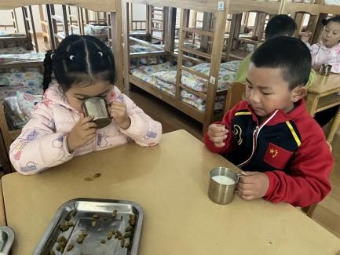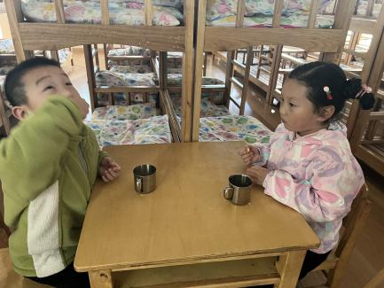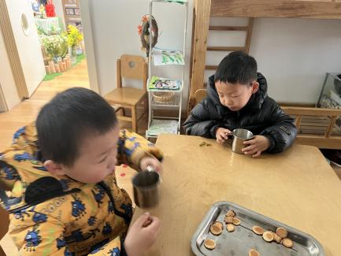

三、户外活动

今天户外活动孩子们玩了滑滑梯，游戏中孩子们达到了一定的运动量，并及时补充水分并适当地休息。

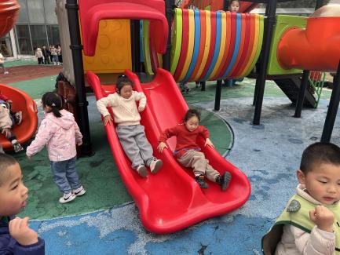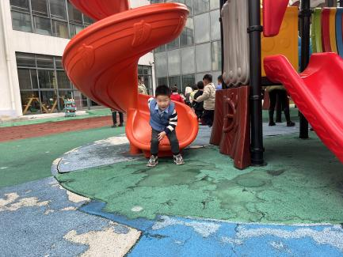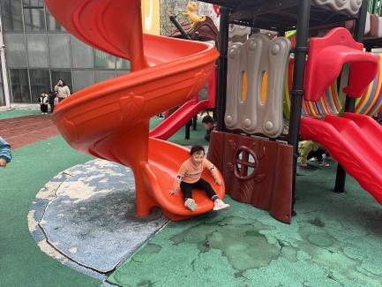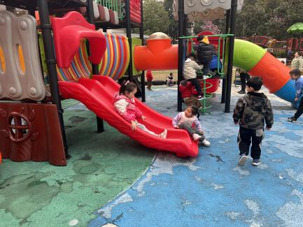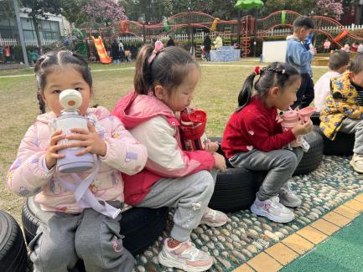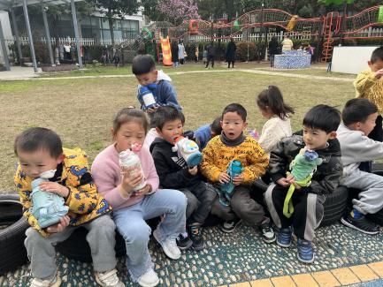

四、集体活动

今天的集体活动是美术《美丽的蝴蝶》

蝴蝶有一对美丽的翅膀，左右对称，翅膀和身体有各种对称的花纹，头部有一对棒状或锤状触角蝴蝶很漂亮，因为它身上有各种各样美丽的花纹,它总与美丽的的花相伴，构成一道美丽的风景线。本次活动的重点是让幼儿先用线条勾画蝴蝶的外形特征并能用流畅的线及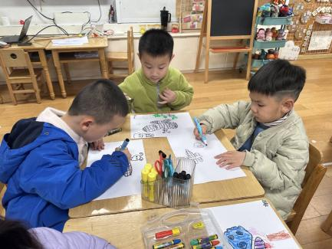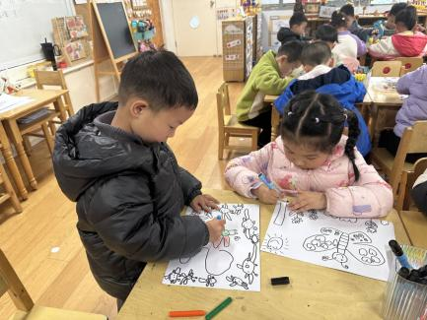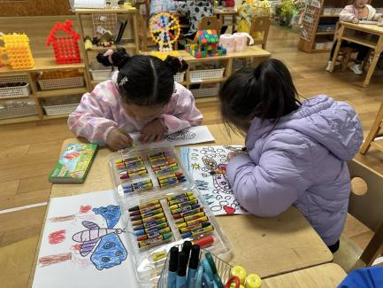几何图形来对称地装饰蝴蝶,尝试绘画出动态的蝴蝶，学习色彩的合理搭配。

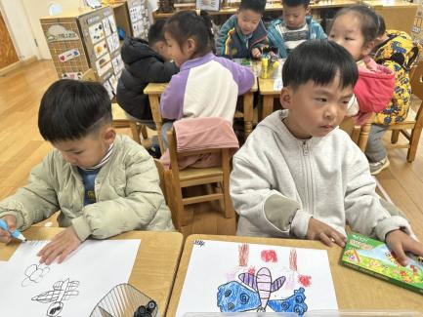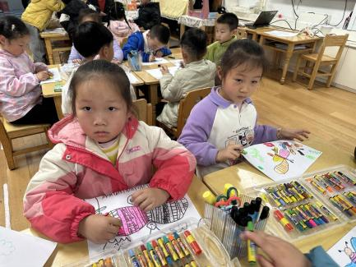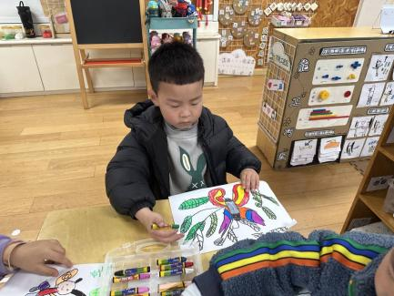

五、区域游戏

孩子们自主选择区域进行游戏，建构区、万能工匠、自然拼搭区能先计划再游戏，美工区能围绕春天的花、蝴蝶进行绘画、做手工，益智区、科探区的孩子们对新游戏感兴趣并探索玩法，图书区的孩子用指偶创编故事。